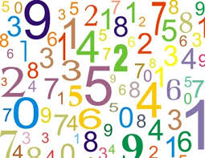  Objectifs |  |  | Attendus en fin de CP
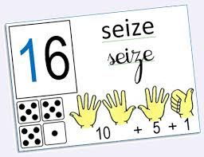  Nombre et calculs Comprendre et utiliser des nombres entiers pour dénombrer, ordonner, repérer, comparer  Nommer, lire, écrire, représenter des nombres entiers  Résoudre des problèmes en utilisant des nombres entiers et des calculs  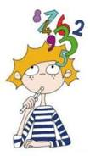 |  |  | Dénombrer, constituer et comparer des collections.
 |  |  | Utiliser diverses stratégies de dénombrement
 |  |  | Repérer un rang ou une position dans une file ou sur une piste.  relation entre ordinaux et cardinaux |  |  |  |  |  |  |  |  |  |  |  |  |  |  |  |  |  |  |  |  |  |  |  |  |  |  |  |  |  |  |  |  |  |  | http://laclassedeluccia.eklablog.com/
 |  |  | Comparer, ranger, encadrer, intercaler des nombres entiers, en utilisant les symboles =, =, <, >
 |  |  | Utiliser diverses représentations des nombres
 |  |  | Passer d’une représentation à une autre, en particulier associer le nom des nombres à leurs écritures chiffrées.
 |  |  | Interpréter les noms des nombres à l’aide des unités de numération et des écritures arithmétiques
 |  |  | Associer un nombre entier à une position sur une demi-droite graduée, ainsi qu’à la distance de ce point à l’origine.
 |  |  | Associer un nombre ou un encadrement à une grandeur
 |  |  | Résoudre des problèmes issus de situations de la vie quotidienne
 |  |  | Modéliser ces problèmes à l’aide d’écritures mathématiques
 |  |  | Exploiter des données numériques pour répondre à des questions.
 |  |  | Présenter et organiser des mesures sous forme de tableaux
Objectifs |  | Attendus en fin de CP
Nombre et calculs  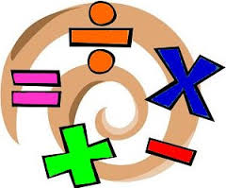  Calculer avec des nombres entiers  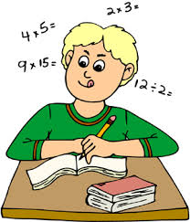  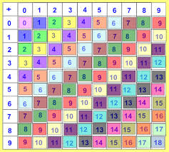 |  | Mémoriser des faits numériques et des procédures.  Tables de l’addition
 |  | Décompositions additives et multiplicatives de 10
 |  | compléments à la dizaine supérieure,
 |  | doubles et moitiés de nombres d’usage courant
 |  | Elaborer ou choisir des stratégies de calcul à l’oral et à l’écrit.
Vérifier la vraisemblance d’un résultat, notamment en estimant son ordre de grandeur.
Addition, soustraction,
Propriétés implicites des opérations :
propriétés de la numération :
« 20+40, c’est 2 dizaines +4 dizaines, c’est 6 dizaines, c’est 60
Calcul mental
Calculer mentalement pour obtenir un résultat exact ou évaluer un ordre de grandeur.
calculer mentalement sur les nombres 1, 2 , 5, 10, 20, 50, 100 en lien avec la monnaie
Calcul en ligne
Calculer en utilisant des écritures en lignes additives, soustractives.
Calcul posé
Mettre en œuvre un algorithme de calcul posé pour l’addition, la soustraction, la multiplication.
Objectifs |  | Attendus en fin  de CP
Grandeurs  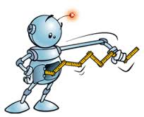  et mesures  Comparer, estimer, mesurer des longueurs, des masses, des contenances, des durées.  Utiliser le lexique, les unités, les instruments de mesures spécifiques pour ces grandeurs  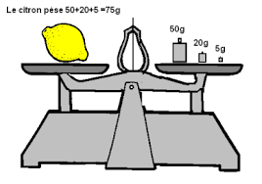  Résoudre des problèmes de longueurs, masses, durées, prix, contenances  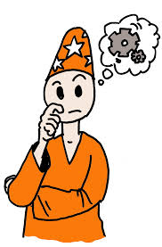 |  | Comparer des objets selon plusieurs grandeurs et identifier quand il s’agit d’une longueur, d’une masse, d’une contenance ou d’une durée.
 |  | Comparer des longueurs, des masses et des contenances, directement en introduisant la comparaison à un objet intermédiaire ou par mesurage
 |  | Estimer les ordres de grandeurs de quelques longueurs, masses et contenances en relation avec les unités métriques.
Mesurer des longueurs avec un instrument adapté, notamment en reportant une unité.
Exprimer une mesure dans une ou plusieurs unités choisies ou imposées
unités de mesures usuelles : Longueur : m, cm, Masse : g, kg , Contenance : L
Comparer, estimer, mesurer des durées
unités usuelles de durées : j, semaine, h, min
Utiliser un sablier, des horloges et des montres à aiguilles et à affichage digital, un, chronomètre.
 |  | Dans des cas simples, représenter une grandeur par une longueur
 |  | Résoudre des problèmes, notamment de mesurage et de comparaison
 |  | Résoudre des problèmes impliquant des conversions simples d’une unité usuelle à une autre.
Objectifs | Attendus en fin de CP
Espace  et  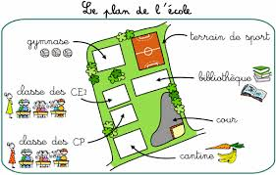  geometrie  Se repérer et se déplacer en utilisant des repères  Reconnaître, nommer, décrire, reproduire quelques solides  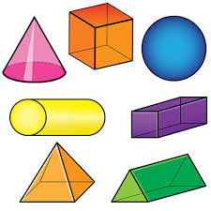  Reconnaître, nommer, décrire, reproduire, construire quelques figures | Se repérer dans son environnement proche.  Situer des objets ou des personnes les uns par rapport aux autres ou par rapport à d’autres repères.
 | vocabulaire permettant de définir des positions (gauche, droite, au-dessus, en-dessous, sur, sous, devant, derrière, près, loin, premier plan, second plan, nord, sud, est, ouest)
 | vocabulaire permettant de définir des déplacements (avancer, reculer, tourner à droite/à gauche, monter, descendre)
Produire des représentations des espaces familiers (les espaces scolaires extérieurs proches, le village, le quartier) et moins familier (vécus lors de sorties)
des maquettes, des plans, des photos
S’orienter et se déplacer en utilisant des repères.
Coder et décoder pour prévoir, représenter et réaliser des déplacements dans des espaces familiers, sur un quadrillage, sur un écran
 | Reconnaître et trier les solides usuels, cube et pavé droit.
Reproduire des solides. Fabriquer un cube à partir d’un patron fourni.
Décrire des polyèdres (face, sommet, arête)

les faces d’un cube sont des carrés
les faces d’un pavé droit sont des rectangles
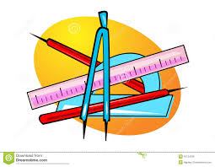
Décrire, reproduire des figures ou des assemblages de figures planes sur papier quadrillé ou uni. Utiliser la règle, le compas ou l’équerre comme instrument de tracé.
 | Reconnaître, nommer les figures usuelles.
 | Connaître le vocabulaire approprié pour décrire les figures planes (carré, rectangle, triangle, côté, sommet, centre, segment, milieu, droite)
 | Utiliser la règle non graduée pour repérer et produire des alignements.
http://laclassedeluccia.eklablog.com/

